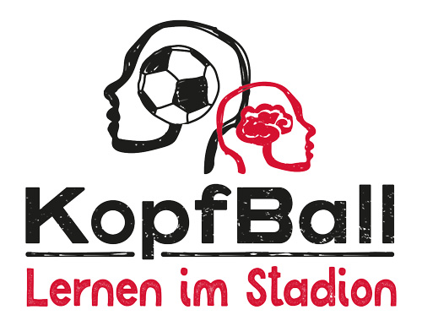Elterninformation

Liebe Eltern,
demnächst wird Ihre Tochter / Ihr Sohn zusammen mit ihrer / seiner Klasse zu Besuch im Kopfball Lernzentrum im Nürnberger Stadion sein. Dort finden verschiedene eintägige Workshops aus den Bildungsbereichen Politische Bildung, Medien/Prävention Inklusion und Berufsorientierung statt.
Es handelt sich um eine Schulveranstaltung und das begleitende Schulpersonal steht Ihrem Kind während des Aufenthalts im Kopfball Lernzentrum als Aufsichtsperson und als Ansprechpartner zur Verfügung. Die Workshops werden von Fachkräften geleitet, die erfahren in der Arbeit mit Jugendlichen erfahren sind. Die Teilnahme an den Angeboten des Lernzentrums ist kostenfrei.
Bitte tragen Sie Sorge, dass Ihre Tochter / Ihr Sohn am Besuchstag genügend zu essen und zu trinken mitbringt. Vor Ort besteht keine Möglichkeit, etwas zu kaufen!
Unsere Mitarbeiter würden während des Besuchs Ihrer Tochter / Ihres Sohns im Lernzentrum für die Dokumentation und Außendarstellung des Angebotes gerne Bildaufnahmen machen. Da aus rechtlichen Gründen für die Verwendung der Bildaufnahmen neben dem Einverständnis Ihres Kindes auch Ihre Einwilligung erforderlich ist, bitten wir Sie, die untenstehende Einverständniserklärung auszufüllen und Ihrer Tochter / Ihrem Sohn mitzugeben.

(Bitte ausfüllen & abtrennen, Unzutreffendes ggf. streichen)
Einverständniserklärung im Rahmen von Foto-, Film- und Tonaufnahmen
Während der Teilnahme an den Bildungsangeboten des Kopfball Lernzentrums Nürnberg werden die Mitarbeiter des Lernzentrums zu Dokumentationszwecken, Außendarstellung des Angebotes und Veröffentlichung ggf. Foto-, Film- und Tonaufnahmen (nachfolgend „Aufnahmen“) anfertigen.
Ich räume den Verantwortlichen des Lernzentrums oder seinen Vertretern das Recht ein, im Rahmen des gesamten Angebots von meiner Tochter / meinem Sohn Aufnahmen zu machen. Ich gestatte den Verantwortlichen des Lernzentrums, die Aufnahmen zeitlich unbegrenzt zu speichern, ggf. zu bearbeiten und zu veröffentlichen. Dies schließt sowohl die Veröffentlichung in Druckform wie auch in sämtlichen digitalen Nutzungsformen (z.B. Internet) ein. Ich gestatte den Verantwortlichen des Lernzentrums oder seinen Vertretern, die Aufnahmen unter Wahrung der (Urheber-) Persönlichkeitsrechte ganz oder teilweise zu bearbeiten, umzugestalten, zu kürzen oder in andere Werkformen zu übertragen.

NAME DER SCHULE

KLASSE:
NAME DER TOCHTER / DES SOHNS IN DRUCKBUCHSTABEN

DATUM / ORT UNTERSCHRIFT ERZIEHUNGSBERECHTIGTE/R

